Analýza dopadov rozširovania EÚ 27 o krajiny západného Balkánu a Ukrajiny na „Národnú obálku“

Inštitút digitálnych a regionálnych politík Vypracoval: Ing. Jozef Horák

December 2024 Ing. Šimon Šesták

Obsah

Zadanie / Poverenie 3

Menežérske zhrnutie a hlavné zistenia 3

Odporúčania 6

Kohézny fond 7

Menej rozvinuté regióny 12

Prílohy 15

# Zadanie / Poverenie

V zmysle úlohy B.1. uznesenia vlády SR č. 587/2024 z 02.10.2024 je ÚPPVL v spolupráci s 10 ministerstvami zodpovedný za predloženie dopadov a príležitostí súvisiacich s integráciou Ukrajiny do EÚ. IDRP participuje na uvedenej úlohe a zaoberá sa v tomto komentáre otázkou ako ovplyvní vstup Ukrajiny ale tiež aj západného Balkánu do EÚ oprávnenosť Slovenska, resp. jeho NUTS2 regiónov na Kohézny fond, začlenenie regiónov k jednotlivým stupňom rozvinutosti a následne vývoj tzv. „Národnej obálky“. Národná obálka zahŕňa výšku finančného príspevku EÚ pre Slovensko pre tri základné fondy tvoriace kohéznu politiku EÚ, t. j. Európsky fond regionálneho rozvoja, Kohézny fond a Európsky sociálny fond.

# Menežérske zhrnutie a hlavné zistenia

Vývoj Národnej obálky - nami vypracovaná analýza má za cieľ vyhodnotiť vplyvy na „Národnú obálku“ a odhadnúť vplyv na národné EŠIF zdroje. V súčasnosti je zložité odhadnúť externality a vplyvy v druhom a treťom rade vstupu hodnotených krajín do EÚ a teda odporúčania a vplyvy sú odvodené len vo vzťahu k Národnej obálke a prípadným odhadovaným zmenám objemu fondov pre Slovenskú republiku.

* Analýzou aktuálnych údajov, ktoré vstupujú do výpočtu národnej obálky sme zistili, že pri ich aplikácii by SR získalo v súčasnosti o 2,044 mld. eur viac ako na začiatku programového obdobia 2021 - 2027.
* Dosiahnuté výsledky okolitých regiónov najmä ČR a PL nám hovoria, že sa zvyšuje počet prechodných regiónov v týchto štátoch, čo znamená zníženie zdrojov pre ich národné obálky.
* V prípade vstupu krajín západného Balkánu, nedôjde k výraznému poklesu zdrojov vyčlenených pre SR (- 3,23 %).
* V prípade vstupu krajín západného Balkánu a Ukrajiny by došlo k najvyššiemu poklesu príspevku EÚ zdrojov pre SR (- 14,12 %).
* Pri zohľadnení údajov vstupu krajín západného Balkánu do EÚ sa zvyšuje počet prechodných regiónov v EÚ a tým sa zvyšuje obálka, z ktorej môže čerpať SR.
* Najvyšší pokles Národnej obálky pri súčasnom vstupe krajín západného Balkánu a Ukrajiny do EÚ znamená zníženie zdrojov o 23 mil. eur oproti Národnej obálke na roky 2021 -2027.

Slovensko uzavrelo pre programové obdobie 2021 – 2027 partnerskú dohodu s Európskou komisiou v hodnote 12,6 miliardy eur. IDRP spracovalo rôzne scenáre vývoja tejto Národnej obálky s tým, že aktualizovalo údaje, ktoré vstupovali do jej výpočtu pri jej zostavovaní pred začiatkom programového obdobia 2021 – 2027. Pri aktualizácii došlo k navýšeniu Národnej obálky o 16,23 %. Toto zvýšenie je spôsobené primárne vysokou infláciou v posledných rokoch, ktorá nominálne navýšila hodnoty HDP. Pri ostatných scenároch vývoja sa táto aktualizovaná hodnota berie za novú východiskovú hodnotu.

IDRP sa venoval 4 scenárom vývoja Národnej obálky a síce:

* pri zachovaní súčasných členských štátov EÚ, kde došlo len k aktualizácii údajov;
* v prípade rozšírenia EÚ o krajiny: Albánsko, Bosna a Hercegovina, Čierna Hora, Srbsko, Severné Macedónsko (krajiny západného Balkánu);
* v prípade rozšírenia EÚ o Ukrajinu,
* v prípade rozšírenia EÚ o Ukrajinu a krajiny západného Balkánu .

Tabuľka č. 1: Porovnanie výšky Národnej obálky pri rôznych scenároch rozširovania EÚ

|  |  |  |
| --- | --- | --- |
|  | Národná obálka-rok 2025 | Rozdiel scenárov oproti Národná obálka na roky 2021 až 2027 (súčasné obdobie) |
| EÚ 27 aktualizácia | **14,638 mld. eur** | **+ 2,044 mld. eur** |
| EÚ 27 + Balkán | **14,165 mld. eur** | **+ 1,571 mld. eur** |
| EÚ 27 + Ukrajina | **13,074 mld. eur** | **+ 0,48 mld. eur** |
| EÚ 27 + Balkán a Ukrajina | **12,571 mld. eur** | **− 0,023 mld. eur** |

Graf č. 1: Percentuálna zmena výšky Národnej obálky pri rôznych scenároch rozširovania EÚ

Prvý scenár EÚ 27 aktualizácia nám navýšil zdroje, o ktoré sa SR môže uchádzať v rámci „Národnej obálky“. Nárast je vo výške 2,044 mld. eur. Ďalšie posudzované scenáre vychádzajú z aktualizovanej hodnoty vo výške 14,638 mld. eur. Najvyšší pokles národnej obálky pri súčasnom vstupe krajín západného Balkánu a Ukrajiny do EÚ znamená zníženie zdrojov o 23 mil. eur oproti „Národnej obálke“ na roky 2021 -2027

V prípade rozšírenia EÚ 27 o západný Balkán dochádza k zníženiu Národnej obálky o 3,23 %, v prípade rozšírenia o Ukrajinu o 10,68 % a v prípade rozšírenia o západný Balkán aj Ukrajinu o 14,12 %.

Pri pohľade na uvedené údaje je možné konštatovať, že dochádza síce k zníženiu výšky finančných zdrojov, ktoré by Slovensko mohlo získať ale pokles nie je až natoľko výrazný ako by sa mohlo zdať z niektorých verejne prezentovaných obáv dopadu členstva týchto štátov v EÚ. Treba tiež zdôrazniť, že uvedené údaje sú hypotetické za predpokladu, že tieto krajiny by boli členskými štátmi EÚ v súčasnosti. Reálne sa ale dá predpokladať, že k tomu dôjde pravdepodobne až v ďalšom desaťročí. Vtedy je už reálne očakávať, že úroveň HDP týchto krajín sa viac priblíži úrovni EÚ a teda aj dopad na Národnú obálku Slovenska by bol nižší.

K vypracovaniu Národných obálok členských štátov EU27 boli použité dáta zo všetkých regiónov úrovne NUTS 2 za obdobie 2019 – 2022, ktoré sa aktualizovali na ceny z roku 2023. Tieto dáta pozostávali z údajov o demografii, nezamestnanosti, vzdelanosti, ekonomických ukazovateľov ako HDP a HND[1] v parite kúpneho štandardu. Táto „dátová časť“ obsahuje spolu 25 536 údajov (EU27), následne matematickými vzorcami a výpočtami simuluje prehľad o veľkosti Národných obálok členských štátov.

# Odporúčania

* odporúčame ponechať súčasnú štruktúru spôsobu výpočtu Národnej obálky keďže:
* súčasné socioekonomické ukazovatele oprávňujú SR sa uchádzať o vyšší balík zdrojov z EÚ, ako nám bol pridelený na súčasné programové obdobie
* posledné ekonomické údaje o tvorbe hrubého národného dôchodku (HND) nepresiahli hodnotu 90% priemeru EÚ, čo pre SR znamená, že je stále oprávneným prijímateľom zdrojov z Kohézneho fondu
* SR okrem BA kraja neprekročí hranicu 82 % HND, čo oprávňuje tieto regióny sa uchádzať o vyšší pomer zdrojov z EŠIF. (rozdiel v koeficiente je 1,60 % v prospech SR regiónov)
* aj napriek vstupu krajín západného Balkánu a UA nedôjde k poklesu zdrojov na kohéznu politiku o viac ako 14,12 % oproti navýšenej predpokladanej pridelenej alokácii.
* aj napriek vstupu krajín západného Balkánu a UA **dôjde k poklesu „iba“ o 23 mil. eur** oproti prideleným zdrojov na súčasné obdobie 2021-2027
* zvyšovanie váhy kritéria nezamestnanosti a nezamestnanosti mladých nie je pre SR výhodné, keďže už v súčasnosti vzhľadom k relatívne nízkej nezamestnanosti v SR v porovnaní s priemernou úrovňou v EÚ, je pre SR pridelená nízka alokácia, ktorá by sa po rozšírení o krajiny západného Balkánu a UA ďalej znížila
* zvyšovanie váhy kritéria imigrácie je pre SR takisto nevýhodné vzhľadom k jej relatívne nízkej úrovni v SR a z toho vyplývajúcej nízkej alokácie
* rovnako nevýhodné je pre SR zvyšovanie váhy kritérií vypúšťaného CO2 a vzdelanostnej úrovne (dokončený len základný stupeň vzdelávania), keďže pri nich vzhľadom k ich dobrému plneniu vychádza pre SR taktiež nízka alokácia
* orientovanie sa na zvyšovanie váhy ostatných kritérií (produkcia CO2, miera nezamestnanosti, vzdelanostná úroveň...) by prinieslo zníženie alokácie pre Národnú obálku
* zachovanie min. terajšej úrovni „Safety net“[2] (vo výške 24%, ktorá predstavuje bezpečnostnú poistku pri prípadných výraznejších zmenách v alokácii pre SR)

# Kohézny fond

KF je vyhradený pre členské krajiny, ktorých hrubý národný dôchodok na obyvateľa **je nižší ako 90 % priemeru EÚ**. Slovensko je v súčasnosti oprávnená krajina na čerpanie pomoci z Kohézneho fondu (ďalej len „KF“).

Graf č. 2: Varianty vývoja podielu HND SR

Vo všetkých modelovaných scenároch je úroveň HND v SR na obyvateľa relatívne výrazne pod 90 % hranicou, ktorá je určujúca pre oprávnenosť čerpania z Kohézneho fondu.

Na nasledujúcich mapách prezentujeme vývoj na európskej úrovni na základe jednotlivých scenárov

Obrázok č. 1: Predpokladaná oprávnenosť členských štátov na KF po aktualizácii údajov:

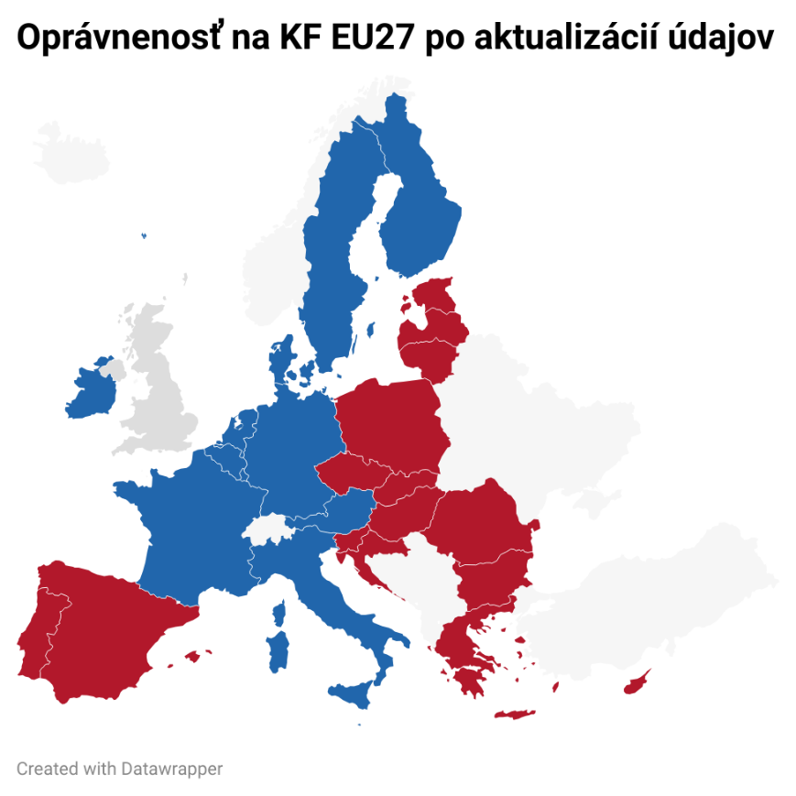

Počet oprávnených krajín : 15

Počet obyvateľov oprávnených krajín: 170 mil.

Po aktualizácií dostupných údajov nastala zmena v oprávnenosti na KF a to pri Španielsku, ktoré s hodnotou 84,61 % HNP priemeru EÚ by získala nárok. S hodnotou 91,22 % HNP priemeru EÚ by stratila nárok Malta.

Obrázok č. 2: Predpokladaná oprávnenosť členských štátov na KF v prípade rozšírenia o západný Balkán

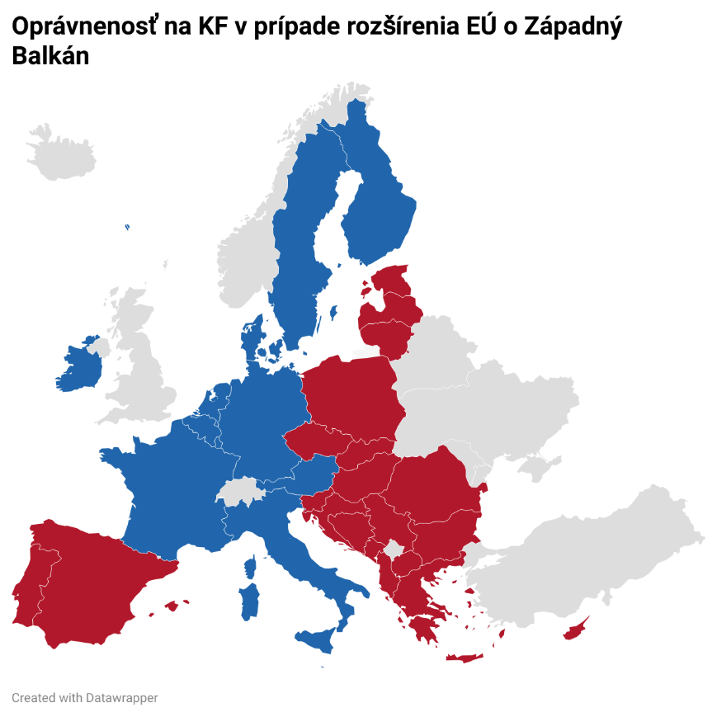

Počet oprávnených krajín: 20

Počet obyvateľov oprávnených krajín: 185,7 mil.

Po aktualizácií dostupných údajov nastala zmena v oprávnenosti na KF a to pri Španielsku, ktoré s hodnotou 86,36 % HNP priemeru EÚ by získala nárok. S hodnotou 93,10 % HNP priemeru EÚ by stratila nárok Malta. Počet oprávnených krajín na KF by sa v tomto prípade rozšíril na 20. Všetky krajiny západného Balkánu by boli oprávnené na KF.

Obrázok č. 3: Predpokladaná oprávnenosť členských štátov na KF v prípade rozšírenia o Ukrajinu

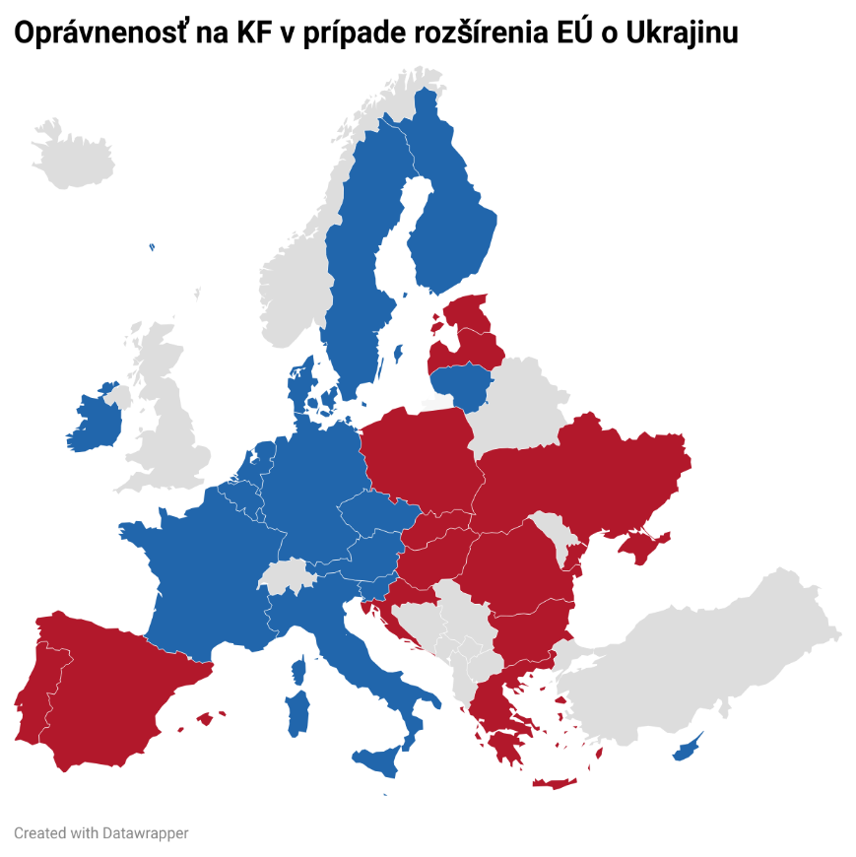

Počet oprávnených krajín: 12

Počet obyvateľov oprávnených krajín: 195 mil.

Po aktualizácií dostupných údajov nastala zmena v oprávnenosti na KF a to pri Českej republike (92,71 % HND), Cypre (90,78 % HND), Litve (90,72% HND), Malte (96,70 % HND), Slovinsku (93,41% HND), tieto krajiny by neboli oprávnené, oprávnenosť by získali Španielsko (89,70 % HND) a nový členský štát Ukrajina (35,60 % HND).

Obrázok č. 4: Predpokladaná oprávnenosť členských štátov na KF v prípade rozšírenia o Ukrajinu a západný Balkán

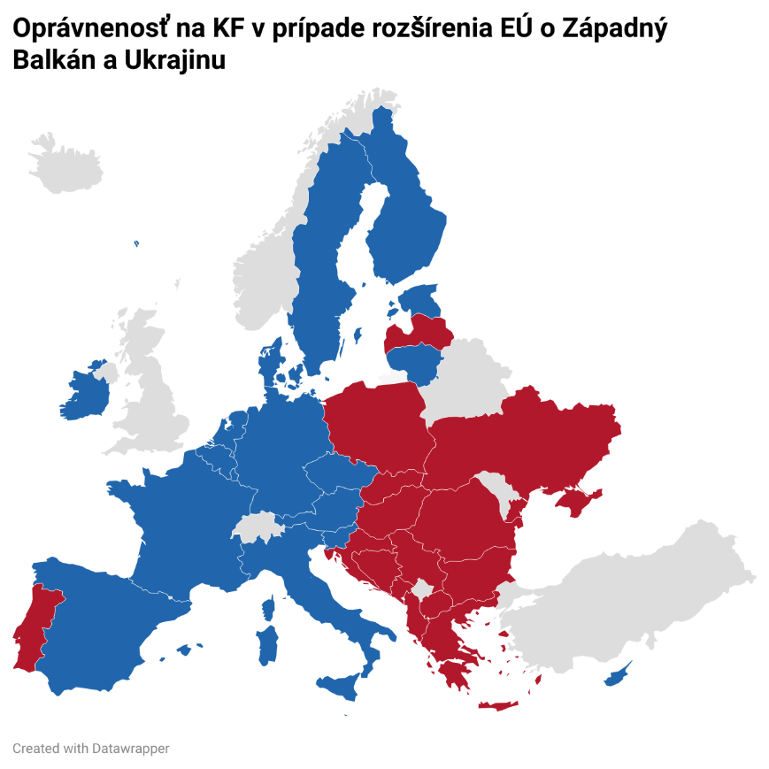

Počet oprávnených krajín: 15

Počet obyvateľov oprávnených krajín: 162,1 mil.

Po aktualizácií dostupných údajov nastala zmena v oprávnenosti na KF a to pri Českej republike (94,46% HND), Estónsku (90,50 % HND), Cypre (92,49 % HND), Litve (92,43 % HND), Malte (98,53 % HND), Slovinsku (95,17 % HND) tieto krajiny by neboli oprávnené, oprávnenosť by získali nové členské krajiny Albánsko, Bosna a Hercegovina, Severné Macedónsko, Čierna Hora, Srbsko a Ukrajina

# Menej rozvinuté regióny

Delenie regiónov podľa HDP vyjadreného ako percentuálny podiel priemeru EÚ. (do 75 % menej rozvinutý región, od 75 % do 100 % prechodný región a od 100 % viac rozvinutý región).

Graf č. 3: Varianty vývoja podielu HDP SR v PKŠ na obyvateľa

Regióny NUTS 2 okrem Bratislavského kraja by boli začlenené do menej rozvinutých regiónov pri všetkých scenároch rozširovania EÚ, pričom max. úroveň pri regióne Západné Slovensko je 72,18 %, čo sa už približuje úrovni 75 %, ktorá je hraničnou pre prechodné regióny.

Na nasledujúcich mapách prezentujeme vývoj na úrovni NUTS2 v krajinách V4 na základe jednotlivých scenárov

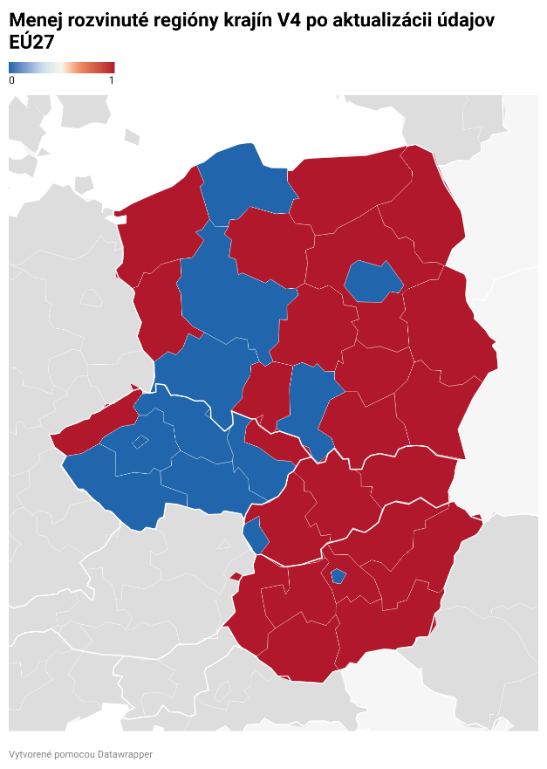 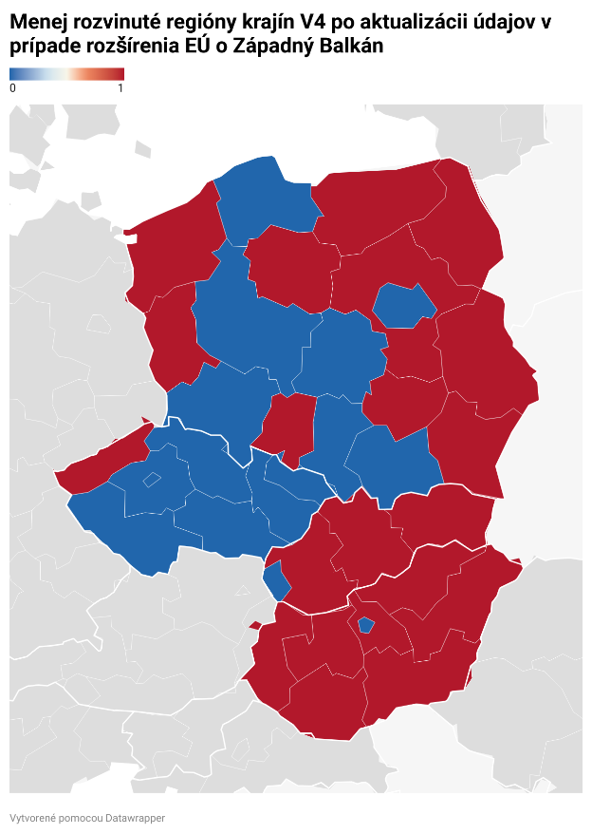

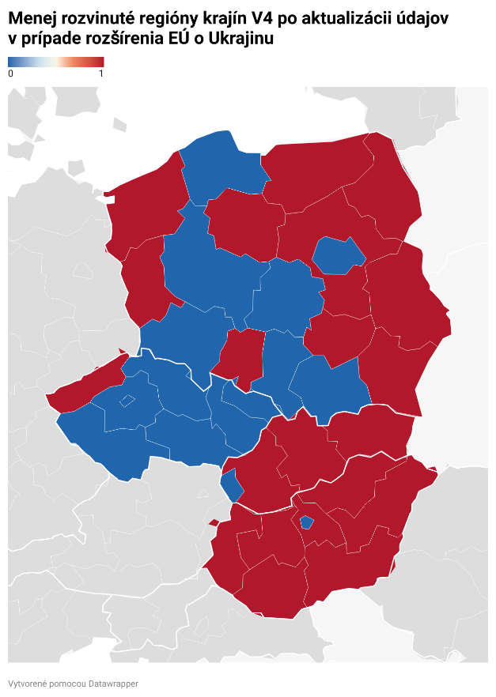 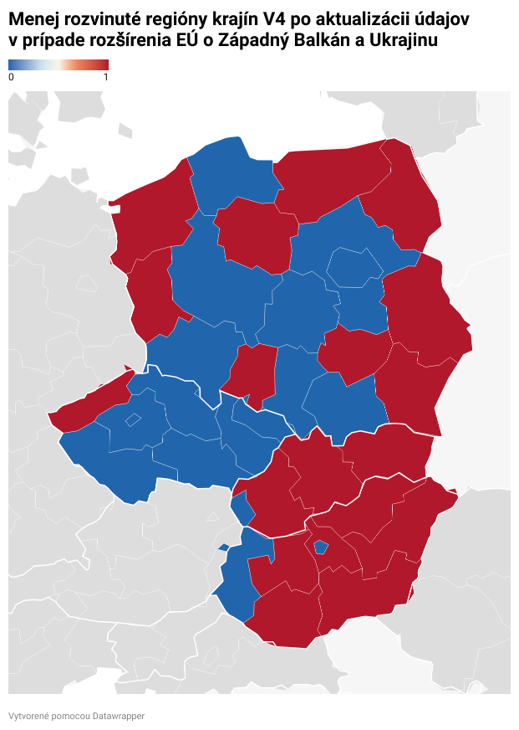

Vo všetkých modelovaných scenároch sa situácia pre SR na úrovni regiónov NUTS 2 nemení: Bratislavský región zostáva v kategórii viac rozvinutého regiónu a zvyšné regióny zostávajú v kategórii menej rozvinutých regiónov. V ostatných krajinách V4 ale k zmenám dochádza: v Česku sa napr. regióny Severovýchod a Strední Morava vo všetkých scenároch menia na prechodné, podobne aj v Poľsku a Maďarsku dochádza v niektorých scenároch k zmenám v postavení regiónov. Tým, že sa zvyšuje počet prechodných regiónov, znamená to potenciálny nárast zdrojov pre menej rozvinuté regióny na Slovensku.

# Prílohy

Metodika výpočtu príspevku na kohéznu politiku

Model výpočtu príspevku EÚ na Národnú obálku Slovenska – model EU27 aktualizácia

Model výpočtu príspevku EÚ na Národnú obálku Slovenska – model EU27 + západný Balkán

Model výpočtu príspevku EÚ na Národnú obálku Slovenska – model EU27 + Ukrajina

Model výpočtu príspevku EÚ na Národnú obálku Slovenska – model EU27 + západný Balkán a Ukrajina

Model výpočtu oprávnenosti krajín spadajúcich pod Kohézny fond



1. HND – hrubý národný dôchodok, je to veličina, ktorú používa EK pre výpočet nároku na zdroje z Kohézneho fondu
2. „Safety net“ je to opatrenie, ktoré zabezpečuje, aby národná obálka jednotlivých krajín nepoklesla o viac ako 24% oproti predchádzajúcemu obdobiu